**UNIVERSITE DE TECHNOLOGIE D’HAÏTI ET DU SCIENCE**

**INFORMATIQUE**

**(UNITECH)**

**Nom: SAINT JEAN**

**Prenom: Wills Edhersen**

**Cour : Cybersecurity**

**Devoir: TD2**

**Date: Le 14/02/2025**

1. **Créez** un dossier cybersec avec trois sous-dossiers : scan , logs , scripts .

**Cd Bureau**

**Mkdir cybersec**

**Cd cybersec**

**Mkdir scan**

**Mkdir logs**

**Mkdir**

**scripts**

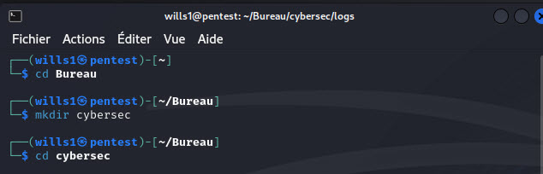

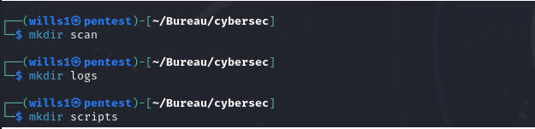

2-Ajoutez un fichier notes.txt dans scan et logs.

Cd scan

Touch Notes.txt

Cd ..

Cd logs

Touch Notes.txt

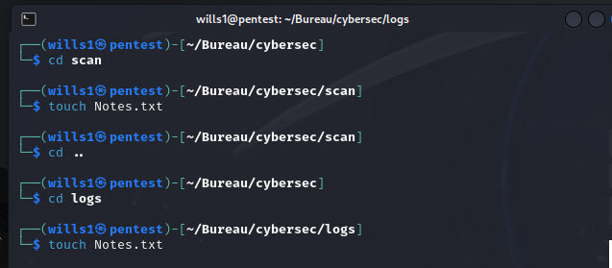

3-Ajoutez du contenu dans les fichiers textes ( notes.txt), puis affichez le contenu des fichiers.

Cd scan

Cat Notes.txt

Echo ‘’Bonjour Haiti’’> Notes.txt

Cd logs

Cat Notes.txt

Echo ‘’Bonjour Haiti’’> Notes.txt

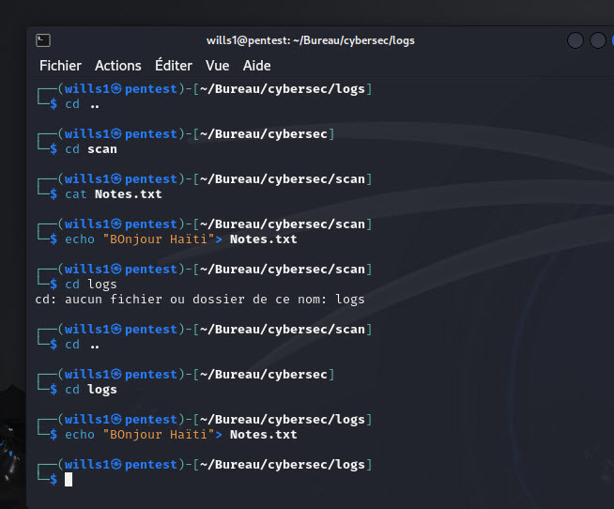

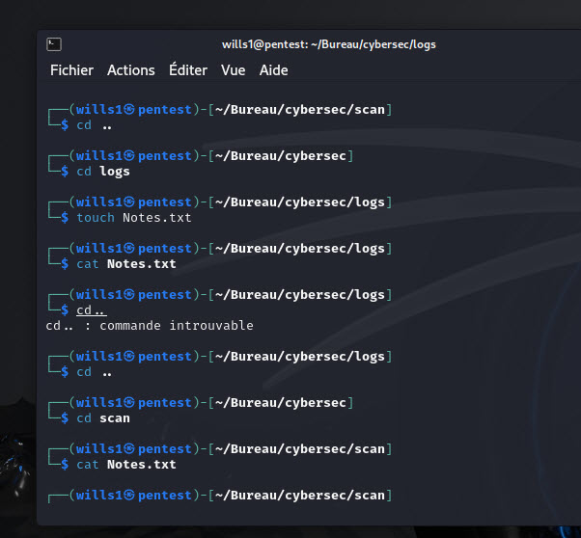

4-Copiez le fichier (notes.txt) dans le sous-dossier scripts .

Cd scan

Cp Note.txt ~Bureau/cybersec/scan

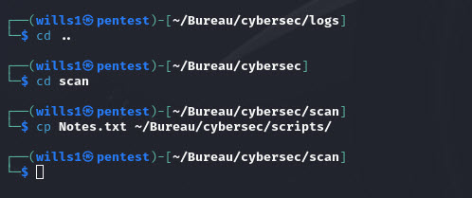

5-vérifier si le fichiers a été copié.

Cd scripts

Cat Notes.txt

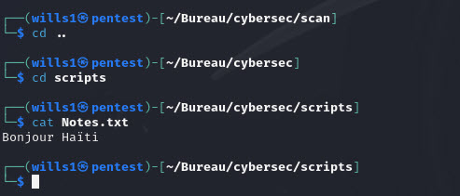

6- Déplacez le fichier (notes.txt) dans le sous-dossier scan .

Mv ~/Bureau/cybersec/scan/Notes.txt ~/Bureau/cybersec/scripts

Ls -l

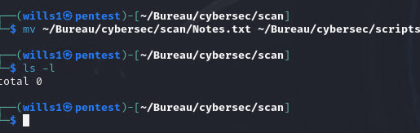

7-Supprimez le fichier (notes.txt)dans le sous-dossier scripts . Vérifier si le fichiers a été supprimé.

Cd scripts

Rm Notes.txt

Ls -l

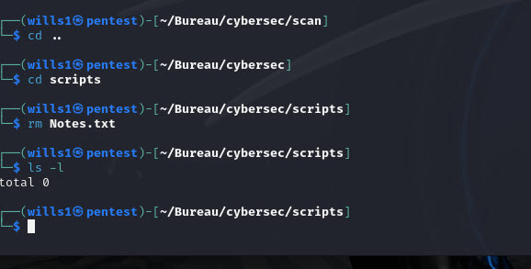

8-Supprimez les sous-dossiers : scan , logs , scripts .

rm –r scan

rm –r logs

rm –r scripts

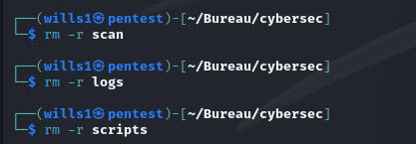

9-vérifier si les sous-dossiers ont été supprimés.

ls -l



11- ifconfig ou ip a : Affiche les informations réseau

Ip a

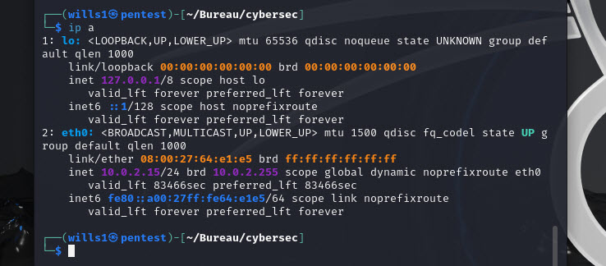

12-Utilisez nmap pour scanner votre réseau local et identifier les appareils connectés.

nmap

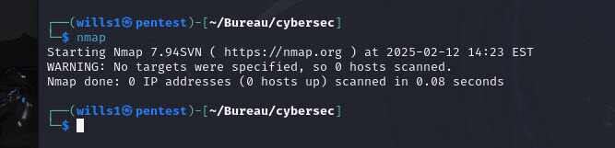

13-Créez un fichier secret.txt et changez ses permissions pour qu'il ne soit accessible qu'en lecture par le propriétaire

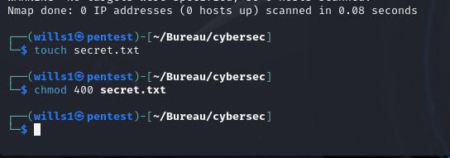

14-Créez un fichier log.txt avec des lignes de texte, puis utilisez grep pour rechercher un mot spécifique.

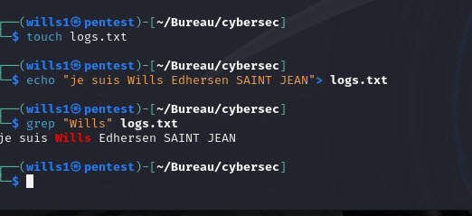

**Exécution des commandes**

df -h

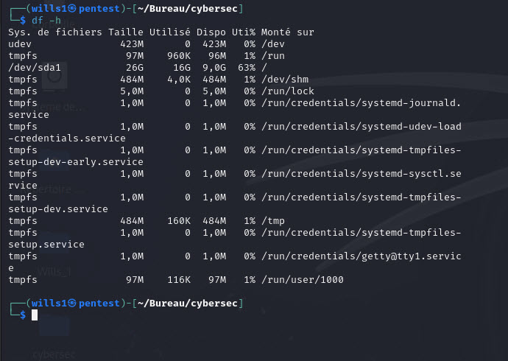

du -sh

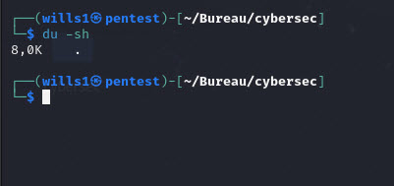

free -h

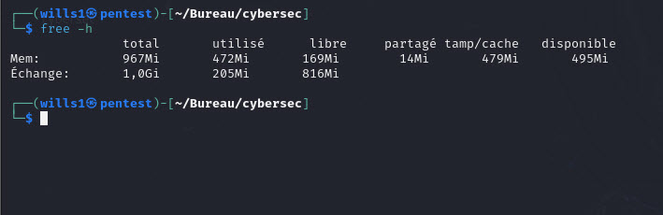

ps aux

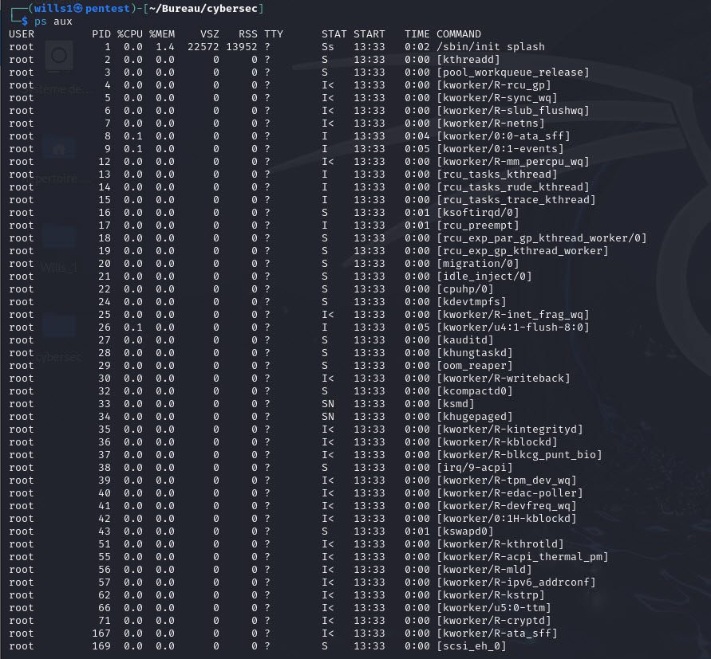

Lspci

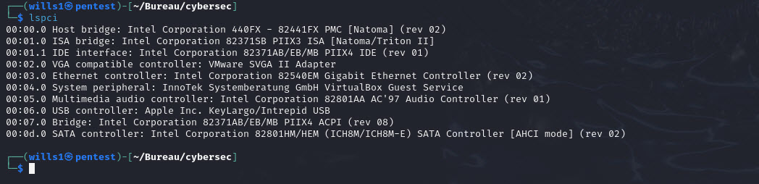

sudo apt install traceroute

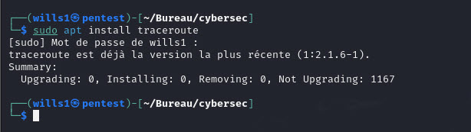

traceroute google.com

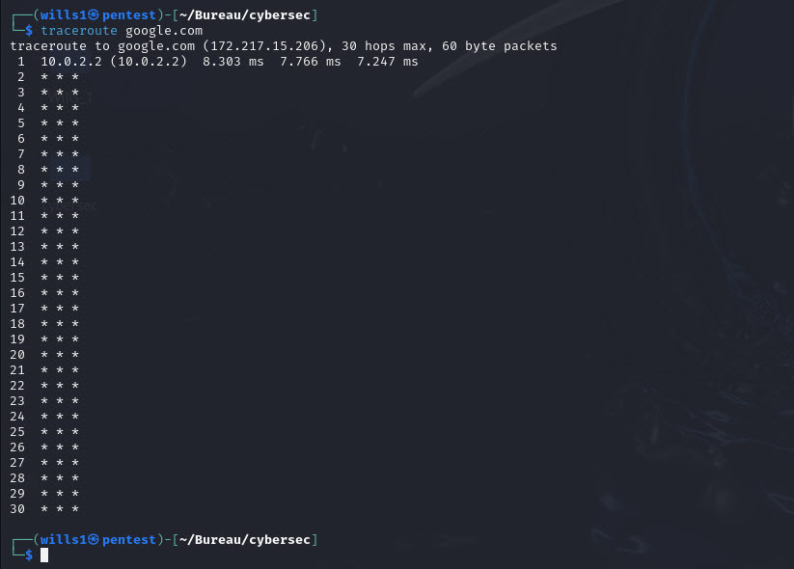

netstat –tuln

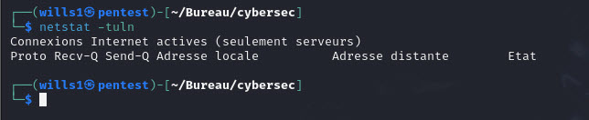

ss –tuln



journalctl

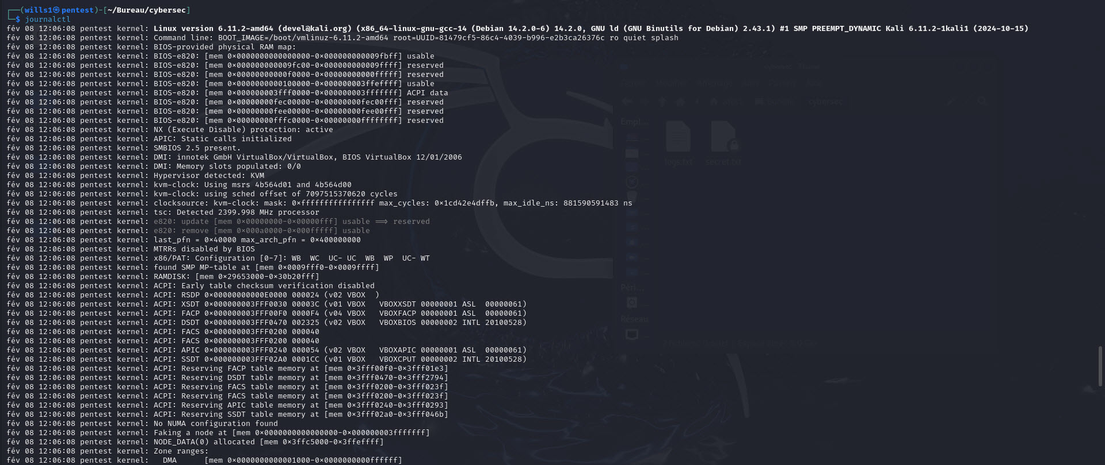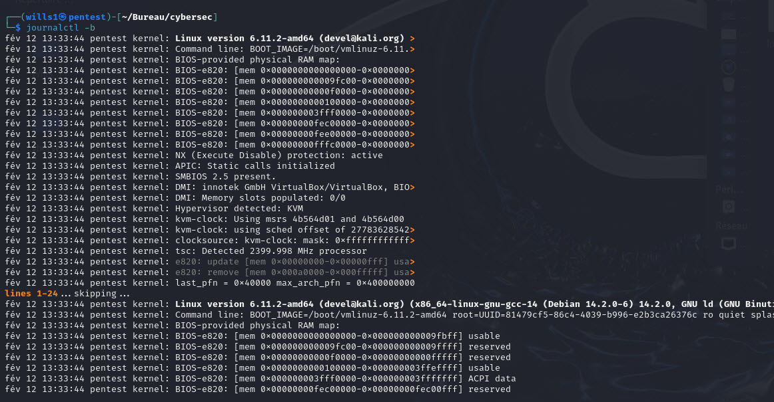

journalctl –f

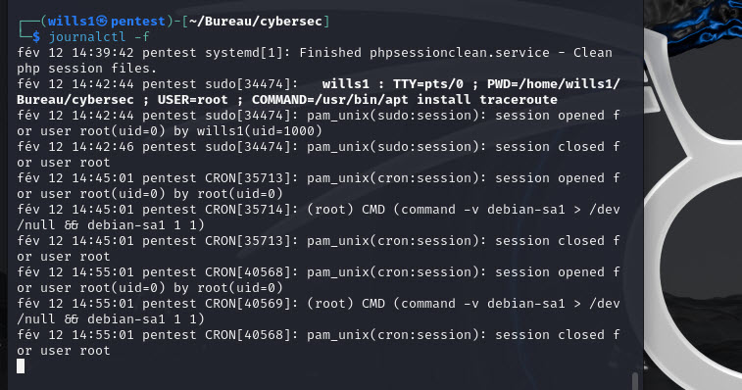

journalctl -b

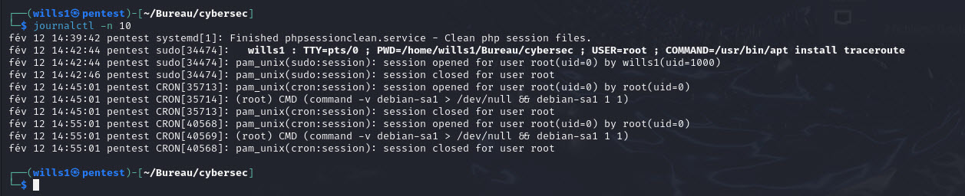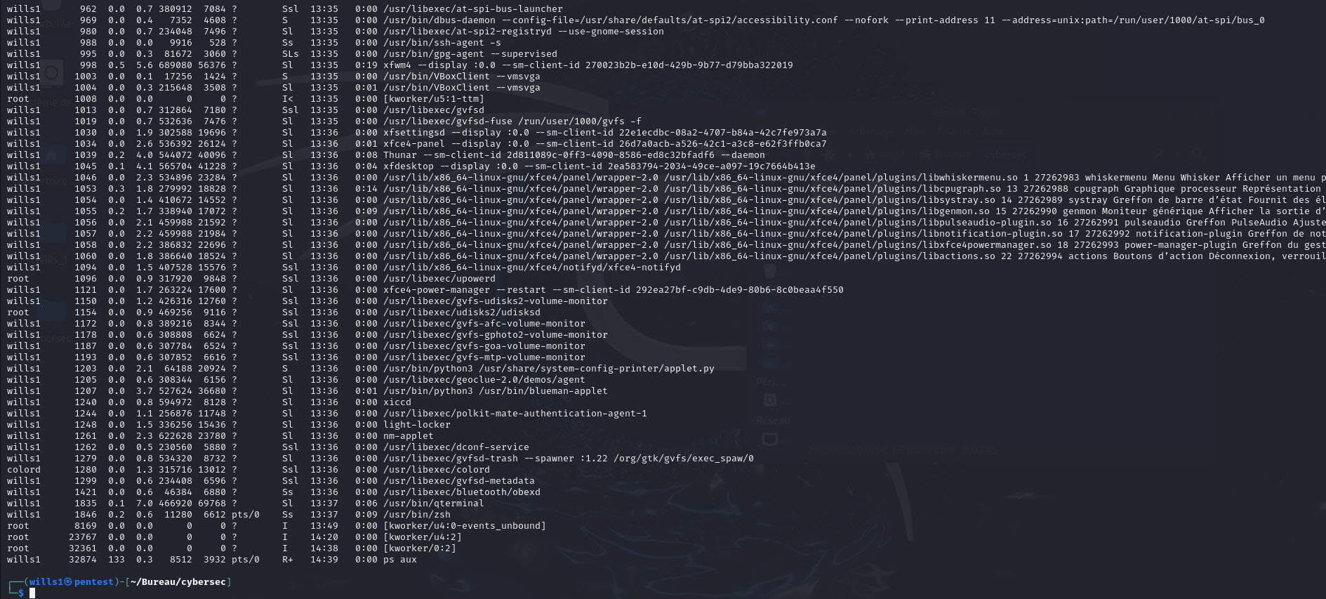

journalctl -n 10



date



timedatectl

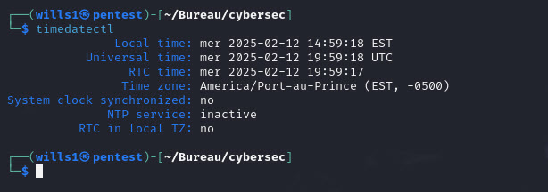

hostnamectl

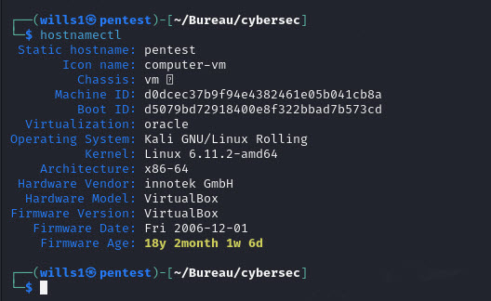

# Pour changer le nom d'hôte, vous pouvez utiliser la commande suivante sudo hostnamectl set-hostname [nouveau_nom]

